작품 요약서

작품명 | 숫자야구
제작자 | 박주완

❖ 목 차 ❖

- 작품 개요
  - 작품 소개 2
  - 제작 의도 2
- 작품 인터페이스
  - 화면 설명 3
  - 조작법 4
- 구동 알고리즘 5
- 스크린 샷 7

➊ 작품 개요

▩ 작품 소개
본 작품은 컴퓨터가 생각하고 있는 숫자를 알아맞히는 퍼즐 게임 <Bulls and cows>를 일본 엔터브레인사의 게임 제작 도구 ‘RPG 쯔꾸르 VX Ace’를 이용하여 시험삼아 구현하여 본 작품입니다. 제목을 숫자야구라고 붙인 이유는 이 규칙을 가진 퍼즐 게임이 대한민국에서 ‘숫자야구’라고 알려져 있기 때문입니다.

▩ 제작 의도
결론부터 우선 말하자면 ‘고정관념을 깬 작품을 만들어 보고자’입니다.
본래 ‘RPG 쯔꾸르’ 시리즈에서 쯔꾸르(ツクール)의 의미는 일본어로 ‘만들다’를 의미하는 단어 ‘쯔꾸르’(←つくる; 作る)와 영어로 ‘도구’를 의미하는 단어 ‘tool’을 가타카나로 음차한 ‘ツール’의 합성어입니다. 즉, RPG 쯔꾸르 시리즈는 제목 그대로 롤 플레잉 게임을 만드는 데 최적화된 도구입니다. RPG 쯔꾸르 시리즈는 ‘RPG 쯔꾸르 XP’부터 루비(Ruby)라는 프로그래밍 언어를 기반으로 한 스크립트 엔진에 의해 구동되도록 설계되었는데 이 스크립트는 사용자가 직접 편집할 수 있기 때문에 프로그래밍 능력이 충분한 사용자라면 자신만의 시스템을 넣는 방식 등으로 바꿀 수 있고 더 나아가 ‘RPG 쯔꾸르 시리즈는 롤 플레잉 게임만을 위한 도구’라는 틀에 박힌 상식을 깨뜨리는 작품을 만드는 것도 가능하며 실제로 그런 예가 많이 있습니다.
RPG 쯔꾸르 VX Ace로 만든 이 작품 역시 ‘RPG 쯔꾸르 시리즈의 고정관념을 깨뜨린 작품’을 지향하는 작품입니다.

➋ 인터페이스

▩ 화면 설명
본 작품의 게임 화면은 다음과 같이 두 종류로 구성되어 있습니다.
숫자야구  게임시작  게임종료 | 1번타자 : 1 2 3 - 0S 0B  2번타자 : 4 5 6 - 0S 1B  3번타자 : 7 8 9 - 1S 1B  . ㉠  .  .  ㉡ ㉢  1 2 3 남은 기회는 n번입니다.  도움말
첫 화면 | 게임 진행 화면

첫 화면에서 ‘게임시작’ 메뉴를 선택하면 바로 게임 진행 화면으로 이동하고, ‘게임종료’ 메뉴를 선택하면 프로그램 창이 닫힙니다.
게임 진행 화면에서는 세 자리 숫자가 적힌 칸(㉡으로 표시된 부분의 아래쪽)에서 커서를 이동하여 숫자를 조작 후 결정 키를 누르면 그 숫자의 스트라이크(숫자와 자리가 모두 맞음)와 볼(숫자는 맞으나 자리는 맞지 않음)의 개수를 세어 화면 위쪽의 ㉠으로 표시된 부분에 한 줄씩 표시하게 됩니다. 그리고 숫자 선택 칸의 오른쪽에 있는 칸(㉢으로 표시된 부분의 아래쪽)에서는 남은 기회를 표시하고 게임에서 승리하였을 경우 승리 메시지를, 패배하였을 경우는 패배 메시지와 정답을 표시합니다.
맨 마지막 칸의 도움말은 게임에 관한 설명과 조작법을 표시하는 곳입니다.

▩ 조작법
본 작품은 마우스를 조작할 필요가 없이 키보드만을 사용하여도 게임을 진행할 수 있도록 되어 있습니다.
- ⇧: 해당 위치의 숫자 1 올리기 (9일 경우는 0이 됨)
- ⇩: 해당 위치의 숫자 1 내리기 (0일 경우는 9가 됨)
- ⇦: 커서 왼쪽으로 이동 (1번째 칸일 경우는 3번째 칸으로 감)
- ⇨: 커서 오른쪽으로 이동 (3번째 칸일 경우는 1번째 칸으로 감)
- Enter: 결정
- F12: 게임을 중단하고 첫 화면으로 강제 이동
- Space 키와 Z 키는 Enter 키와 역할이 같습니다.
또한, 게임패드(조이스틱)를 사용하여 게임을 진행하는 것도 가능합니다. 게임패드를 사용할 경우 기본적으로는 3번 버튼이 Enter 키와 동일한 역할을 합니다.

결정 버튼은 첫 화면에서 시작/종료 여부를 결정하거나 게임 진행 화면에서 숫자를 선택한 후 결정을 할 때 사용합니다. 커서 키로 숫자를 조절한 후 결정 키를 누르면 그 숫자가 입력되어 스트라이크와 볼 판정을 합니다. 다만, 세 자리의 숫자 중 중복되는 숫자가 있을 경우는(예: 111, 233 등) 결정 키의 효력이 없습니다. 컴퓨터의 숫자를 알아맞혀 3스트라이크로 승리하거나 9번의 기회 안에 숫자를 알아맞히지 못하여 패배하였을 때 결정 키를 누르면 바로 첫 화면으로 복귀합니다.

➌ 구동 알고리즘

본 작품이 구동되는 알고리즘은 다음과 같습니다.

<화면 이동>
시작 화면
(프로그램
종료)
게임 진행
시작하기
종료하기
승리/패배

<게임 진행>
게임 시작
3자리 숫자 처리
스트 = 3?
게임에서 승리
아니오
예
잔기 -= 1
잔기 = 0?
게임에서 패배
& 정답 공개
타이틀로 복귀
예
아니오
예

[약자 설명]
스트: 스트라이크
잔기: 남은 기회

3자리 숫자 처리 알고리즘은
다음 장에 설명합니다.

<3자리 숫자 처리>
중복 숫자 찾기
아니오
예
숫자 처리 절차
숫자 입력받기
중복검출?
정답과 대조
숫자 맞음?
자리도 맞음?
스트 += 1
볼 += 1
예
아니오
예
마지막 자리?
아니오
다음 자리로
숫자 처리 끝
아니오
예
화면에 표시:
숫자 / 판정

➍ 스크린 샷

본 작품의 스크린 샷은 다음과 같습니다.
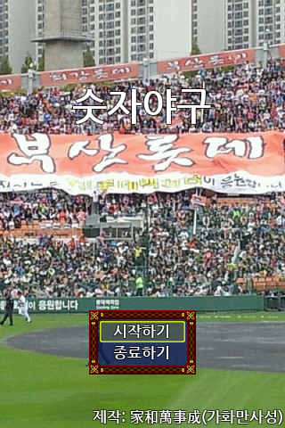 | 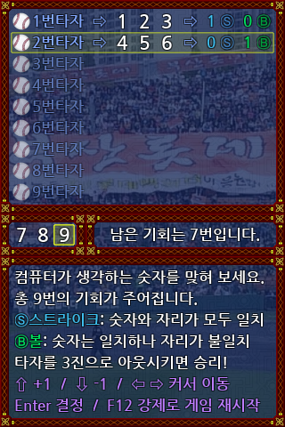
첫 화면 | 게임 진행 화면

본 작품의 구동 영상은 다음 링크(Youtube)에서 재생하실 수 있습니다.
http://youtu.be/xWFgjOQnrT8

본 작품은 다음 링크에서 다운로드가 가능합니다.
- 아방스: http://avangs.info/1337127
- 구글 드라이브(직접 다운로드): https://drive.google.com/file/d/0B5ckZaORmnmGMXcxNi04dXBjdFU/edit?usp=sharing

